**Gerlach-Les**

Gedicht van de Week

Week 38- 2018

[www.arspoetica.nl](http://www.arspoetica.nl)

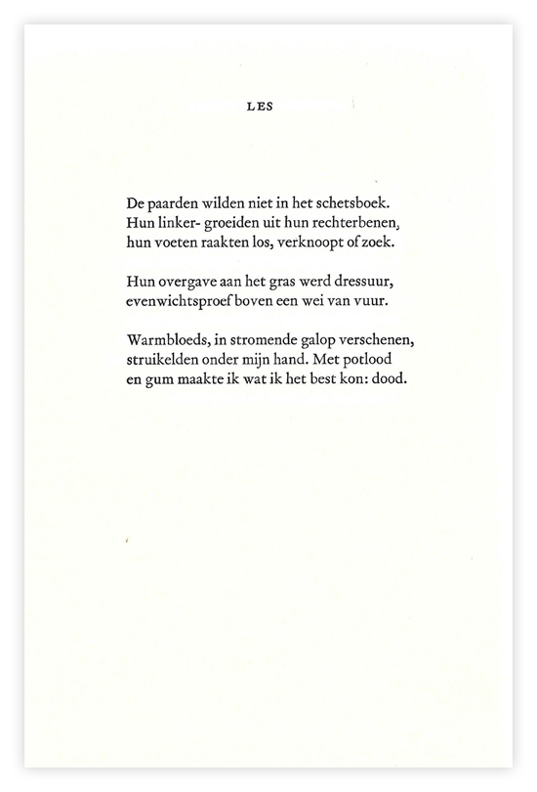

Een eigentijds gedicht deze week. Over het tragisch mislukken(?) van een tekenles schrijft deze week Eva Gerlach (geboren 1948) pseudoniem van Margaret Dijkstra. Eerder was zij in week 29-2015 op deze site te lezen.

Zij is de dichter van gedichten die voor velen toegankelijk zijn en daarom een groot publiek hebben gevonden. Zij schrijft als hier beeldend en in eenvoudige woorden. De ironie is nooit ver weg zoals ook in dit gedicht. Haar onderwerpen zijn divers, maar wel vaak verbonden haar eigen leven, hoewel zij interpretaties in die richting afwijst. Zij kreeg diverse onderscheidingen o.a. de P.C. Hooftprijs.

Het gedicht van de week is afkomstig uit de bundel “Een kopstaand beeld” uit 1983.